סיפור החיים של סבא
הסיפור הבין דורי בהשתתפות סבא שלמה בסון ודניאלה אבירם הנכדה

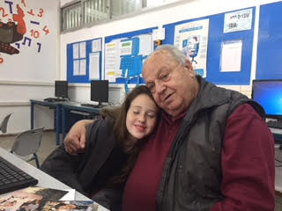
סבא מספר:
סבא של אבי הגיע לירושלים מעיראק בשנת 1880. הם עלו כי הם היו פטריוטים והם עלו ברגל עם חמורים עם אביו מאיר בסון ושלושת אחיו אברהם, יוסף, סלמן ואחותם מרים וקנו חלקה בירושלים מאחורי בניין "כלל" העומד ברחוב יפו בירושלים, בנו גדר מסביב וגרו שם.
סבתי אסתר הגיעה לארץ עם הוריה ואחותה דונה, הם הגיעו מבולגריה.
סבי יחזקאל התחתן עם סבתי אסתר בירושלים ונולדו להם 4 בנות ובן אחד ששמו מלכיאל, (אבי). הוא נולד ב- 1902.
בגיל 12 אבי התייתם מאביו והוא אולץ לפרנס את אחיותיו ואמו. הוא עבר הרבה תלאות. במלחמת העולם הראשונה התגייס אבי לגדודים העבריים והיה בגדוד הראשון ליהודה. לאחר שחרורו התגייס למשטרה ושמר על גבולות ארצנו ולאחר מספר שנים נאלץ לעזוב כי איימו על חייו (המבריחים שהיה תופס).
אמי רוזה (שושנה) נולדה בסוריה וגדלה בלבנון משם הם היגרו למצרים, היא הכירה את אבי שם ונישאה לאבי מלכיאל ב- 1930.
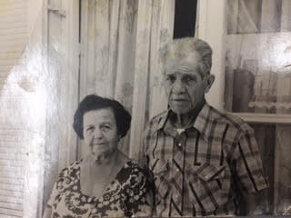הורי סבא- רוזה ומלכיאל

אבי עבר למצרים ביחד עם שתי אחיותיי ואחי ואני נולדתי שם בשנת 1938 ובשנת 1940 עלינו ארצה בחזרה וגרנו בשכונה הראשונה של תל אביב ברחוב זרח ברנט (שכונת נווה צדק). הבתים היו בני קומה אחת חוץ מבניין אחד שהיה בן קומתיים. הבריטים שלטו בארץ, אנחנו גרנו בדירה בת שני חדרים והיינו 5 ילדים וזוג הורים, המטבח והשירותים היו מחוץ לבית בשיתוף עם 3 משפחות. הבריטים הטילו עלינו עוצר. הייתה גדר תיל שהיה אסור לעבור אותה בלי אישור. בית הספר שלי היה מעבר לגדר והיה לי אישור כדי לעבור לבית הספר לבד. היינו משחקים עם הילדים של השכנים במשחקי רחוב. גרנו שם עד שנת 1948.
עליי לציין שאני גדלתי במשפחה של 5 ילדים 3 בנים ו-2 בנות ובחגי פסח וראש השנה הזמנו חברים ומשפחה ועשינו סדר כהלכתו ולאחר מכן היינו שרים שירי ישראל עד השעות הקטנות של הלילה.
בליל הכרזת המדינה הייתה שמחה גדולה ואחיי הלכו לחגוג ברחובות תל אביב. יום אחר כך פרצה מלחמת השחרור. הערבים התחילו להשתמש בנשק ואנחנו ברחנו מבתינו לגור אצל דודי שגר בתל אביב. לאחר שלושה חודשים עברנו לרחוב מאזה. גרנו בחדר כביסה בתנאים קשים ואני (סבא שלמה) למדתי בבית ספר תחכמוני ולאחר מכן עבדתי כמכונאי רכב ולמדתי בבית ספר ערב מקס פיין, עד לגיוסי לצה"ל בשנת 1956, חודש לפני מבצע סיני כמובן שהייתי בכח העזר. לאחר מכן התחתנתי בשנת 1967 עם ריימונד מונדה גלנטי ונולדו לנו בן ושתי בנות ושמם מלכיאל על שם אבי, גילה ומיטל.
עליי לציין שמשפחתי הייתה בין 600 אלף התושבים היהודים הראשונים במדינת ישראל !!!
לאחר מכן פרצה מלחמת ששת הימים ואני הייתי במילואים בשיריון גדוד 9 והשתתפתי במלחמה כמכונאי רכב כבד (טנקים). לאחר המלחמה עברתי לעבוד באגד כמכונאי רכב ולאחר מכן כנהג אוטובוס.
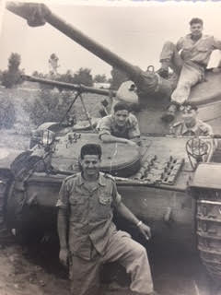 סבא שלמה בצבא
בגיל 44 שותפתי שוב במלחמת לבנון הראשונה. שירתתי בגזרה המערבית בבחמדון, עליי, ופאתי ביירות.
בין המלחמות עבדתי כנהג אגד, כמובן שהסעתי חיילים לסיני לבלוזה ולתעלת סואץ.
יצא לי גם לחצות את תעלת סואץ עם חיילים מספר פעמים.
כיום אני גימלאי. מבלה עם חברים במועדון ובטיולים ולפעמים על שפת הים בבת ים וכמובן שנעים לטייל בבת ים.
יש לי שמונה נכדים: לבני הבכור מלכיאל יש 2 בנים אדיר ונאור, לביתי גילה יש 3 ילדים ירדן שירה וגיא ולביתי מיטל הקטנה יש 3 ילדים דניאלה (שאיתה כתבתי את זה) אריאל ואליאור.

כיום יש לי משפחה מאושרת ואני משאיר למשפחתי מדינה טובה ומסודרת להמשך חיים יותר טובים ומאושרים ונקווה לשלום.
זה אבא שלי

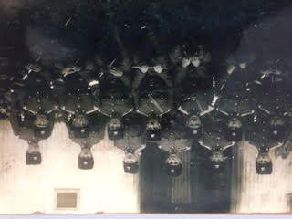.
אבא שלי היה במשטרת הגבולות בצפון
בזמן שהטורקים שלטו בארץ.

